**Van Eeden-Schemering in ‘t woud**

Gedicht van de Week

Week 33- 2018

[www.arspoetica.nl](http://www.arspoetica.nl)

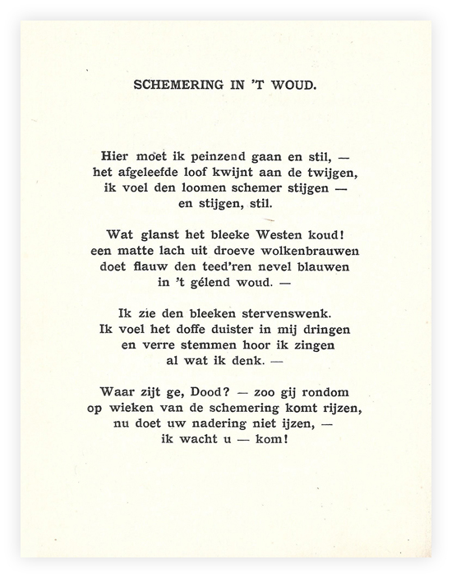

Vorige, deze en volgende week is de dood aan het woord; een veelvoorkomend thema in de dichtkunst. Over dat feit is veel geschreven, zodat ik het bij die constatering laat zonder verdere interpretatie.

De [Tachtiger](https://www.dbnl.org/tekst/dela012alge01_01/dela012alge01_01_03228.php) Frederik van Eeden (1860-1932) is in sommige opzichten het prototype van de dichter: romantisch, idealistisch en tragisch. Romantisch was hij in zijn liefdesleven: hij trouwde met een van de dochters (Martha) van de geweldenaar [Johannes van Vloten](https://nl.wikipedia.org/wiki/Johannes_van_Vloten), maar had buiten het huwelijk vele relaties en scheidde uiteindelijk. Idealistisch in zijn ideeën over een betere wereld; van utopisch socialist ([Walden](https://isgeschiedenis.nl/nieuws/een-hutje-op-de-hei-op-zoek-naar-geluk-in-de-socialistische-kolonie-walden)) in de trant van Tolstoj tot redder van de wereld door een [elitegroep](https://www.nrc.nl/nieuws/1990/08/03/de-ware-koek-studie-van-de-signifische-beweging-in-6937148-a1284145) waarbij hij zich aansloot. Wat betreft het tragische: hij was in de latere jaren van zijn leven dementerend zonder zijn idealen te hebben verwezenlijkt.

Over de dichter van deze week schreef ik eerder: week 24-2013 en week 21-2015. Voor verdere gegevens ook over zijn literaire activiteiten, kan men ook daar terecht.

Het gedicht van de week geeft een goed beeld van het innerlijk van van Eeden; op romantische wijze beschrijft hij het bos in een vroege herfst, hij treedt de dood zonder vrees tegemoet klaar hem te overwinnen.

Het werd geschreven in 1885 en voor het eerst gebundeld in “Enkele verzen”(1898) waaruit de tekst hier is gepubliceerd.